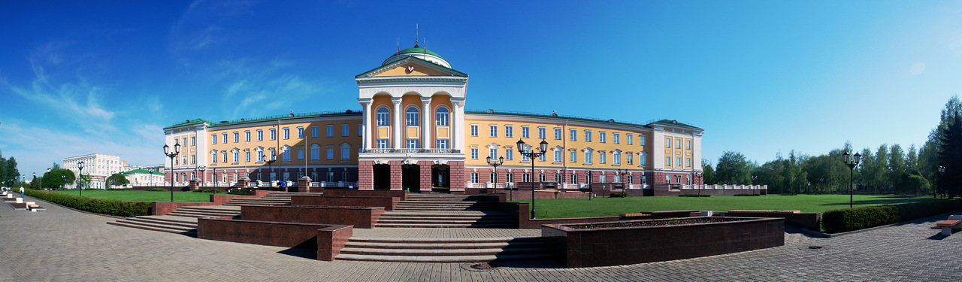  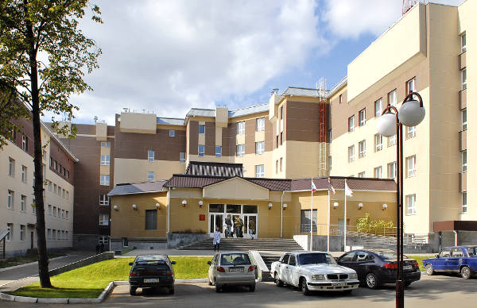 ***Ижевск, 7-8 ноября 2018 года***

***Межрегиональная научно-практическая конференция с международным участием «Здоровье семьи – будущее России»***

**Уважаемые коллеги!**

**2018 год – юбилейный для нашей академии. Вот уже 85 лет осуществляется подготовка врачебных кадров. Наших выпускников знают и ценят далеко за пределами Удмуртии.**

**В юбилейный год, 7-8 ноября, в Ижевске состоится научно-практическая конференция** с международным участием «Здоровье семьи – будущее России».

**В научную программу войдут актуальные вопросы акушерства и гинекологии, педиатрии, перинатологии, репродуктологии, анестезиологии и реанимации, терапии и других специальностей, что обусловлено междисциплинарным форматом конференции. Кроме того, будет реальная возможность совместного обсуждения организационных, профессиональных, юридических аспектов работы государственных и «частных» медицинских организаций.**

**Впервые будут организованы тематические круглые столы для более близкого общения с ведущими специалистами в области акушерства и гинекологии. В заседаниях смогут принять участие приглашенные пациенты с выбранными для обсуждения состояниями, получить достоверную информацию, современные рекомендации, задать свои вопросы специалистам.**

**В настоящее время начата подготовка к конференции. Возможно выступление с докладом, публикация в международном журнале «Здоровье, демография, экология финно-угорских народов» с размещением в РИНЦ. По материалам конференции будет издан специальный выпуск журнала «Консилиум»** (ISSN 2305-8188).

**Организаторы:**

Федеральное государственное бюджетное образовательное учреждение высшего образования «Ижевская государственная медицинская академия» Минздрава России

Министерство здравоохранения Удмуртской Республики

Министерство социальной, семейной и демографической политики Удмуртской Республики.

Ассоциация акушеров - гинекологов Удмуртской Республики

Научно-практический журнал «Консилиум»

Журнал «Секреты красоты и здоровья».

**Место проведения:** **Дом Дружбы Народов** (г. Ижевск, ул. Орджоникидзе 33-а)

**Дата проведения:** **7-8 ноября 2018 г.**

**НАУЧНАЯ ПРОГРАММА**

**Актуальные вопросы акушерства и гинекологии**:

* Беременность ранних сроков. Вопросы профилактики преждевременных родов.
* Профилактика и терапия гинекологической патологии в различные возрастные периоды жизни женщины.
* Осложненная беременность. Совершенствование медицинской помощи.
* Правовые аспекты работы врача. Юридические разборы исков к медицинским работникам с положительным и отрицательным судебным решением.
* Сложные правовые вопросы материнской и перинатальной заболеваемости и смертности.
* Репродуктивное здоровье и возможности вспомогательных репродуктивных технологий в 21 веке.
* Алгоритм ведения беременных после ЭКО.
* Репродуктивная инфектология в профилактике осложнений беременности.
* Оперативное акушерство. Совершенствование техники. Снижение агрессии.

**Неонатология и педиатрия:**

* Профилактика и терапия заболеваний детского возраста.
* Успехи и проблемы выхаживания новорожденных с экстремально низкой массой тела.
* Вопросы питания детей раннего возраста.

**Анестезиология и реанимация»**

* Анестезиологические аспекты акушерских кровотечений: возможности терапии и профилактики.
* Проблемы гемостаза в акушерско-гинекологической практике.
* Сепсис: вопросы патогенеза, тактики, терапии.
* Тяжелая преэклампсия, ДВС-синдром, HЕLLP-синдром.

**Экстрагенитальные заболевания в акушерстве и гинекологии**

* Ведение беременности и родов у женщин с экстрагенитальными заболеваниями.
* Прегравидарная подготовка в соответствии с клиническим протоколом.
* Женщины старшего возраста. Сохранение качества жизни.

**Ожидаемая аудитория 450-500 человек:** ведущие специалисты в области репродуктивной медицины, руководители акушерско-гинекологических и педиатрических служб, специалисты по выхаживанию новорожденных с глубокой степенью недоношенности, практикующие акушеры-гинекологи, анестезиологи-реаниматологи, перинатологи, детские реаниматологи, неонатологи, педиатры, андрологи, урологи, терапевты, нефрологи, кардиологи, эндокринологи, представители научных организаций.

**Выставка.** В рамках работы конференции пройдет выставка отечественных и зарубежных производителей медицинской техники и оборудования, лекарственных препаратов, перевязочных, расходных, шовных материалов, современных технологий выхаживания новорожденных.

**С уважением, оргкомитет**

**Контакты**

*Формирование научной программы*:

**Секция акушерства и гинекологии:**

**Заявку** с указанием ФИО докладчиков (полностью), ученой степени и звания, места работы, названием доклада отправить на электронную почту

Семеновой Маргарите Витальевне marvisem@mail.ru

Телефоны для связи: (3412) 69-35-33, +7-912-443-54-31

На этой же секции с удовольствием будут прослушаны доклады терапевтов, хирургов, анестезиологов….Ждем ваших заявок на участие в качестве докладчиков.

***Главный редактор журнала «Консилиум»* -**

Мария Владимировна Плехова e-mail: [skizplehova@gmail.com](mailto:skizplehova@gmail.com),

телефоны для связи (3412) 43-75-51, 43-74-46, +7-911-000-79-19,